**Specifika edukačního prostředí**

Při vyučování se poskytuje speciálněpedagogická podpora v závislosti na druhu a stupni postižení. Žáci se SVP se vzdělávají podle IVP bez ohledu na vzdělávací instituci. Speciální vzdělávací potřeby se vztahují k osobě (které má být poskytnuta podpora) a k prostředí (které podporu poskytuje).

**Podmínky organizační**

* diverzifikace vzdělávací nabídky (rozrůzňování vzdělávacích strategií)
* organizace vzdělávání (specifika podpory)
* preferovat diferenciaci vnitřní (kombinace homo – a heterogenních skupin)
* časové hledisko (práce v blocích, 45 minut)
* spoluúčast dalších osob (asistent pedagoga)
* výše poskytované podpory (1. – 5. stupeň)

**Úprava režimu časová**

* odlišná délka vyučovací hodiny
* vyučovací hodiny lze dělit a spojovat
* relaxace
* důraz na individuální práci
* kratší pracovní úseky
* AP zajišťuje podporu i během přestávek a relaxace

**Úprava režimu místní**

* další pracovní místo pro žáka (koutek na relaxaci, pracovat s AP, prostor pro individuální práci = vertikalizační stojan, práce na PC ad.)
* prostorové uspořádání výuky (zóna pracovní, relaxační, lavice do tvaru U)
* úprava zasedacího pořádku (umístění žáka do první lavice,..)
* snížení počtu žáků ve třídě (větší prostor pro IP, méně rušivých podnětů, větší bezpečnost)
* vzdělávání v jiném prostředí (domácí prostředí)

**Úprava prostředí**

* Odstranění architektonických bariér
* Prostorové uspořádání
* Speciální nábytek
* Úložné a odkládací prostory
* Možnost oddělení pracovního místa paravánem
* Prostor pro aplikaci léků, mastí apod.

**Vzdělávací strategie**

* volba metod, forem a prostředků
* individualizace a diferenciace výuky (respektuje odlišné vzdělávací potřeby)
* osobní maximum žáka (přiměřená náročnost, umožňuje pokrok, dosažení cíle)
* kooperativní výuka (zvyšuje soudržnost, vzájemná spolupráce)
* komunikace (překonávat bariéry při vzdělávání, nutná zpětná vazba)
* vzájemný respekt (vnímání odlišnosti jako podmínky spolupráce)
* různé styly učení (využívat dominující smysly a typů inteligence)
* strategie opakovací, prověření znalostí
* -pomůcky (didaktické, kompenzační, rehabilitační)

**Vzdělávací podmínky**

* vzdělávací obsah je shodný pro všechny, ale jsou diferencované výukové strategie
* vzdělávací obsah může být modifikován (rozsah, hloubka, forma)
* VO může vycházet z různých zdrojů a učebních materiálů (odpovídají zájmům, motivaci a úrovni žáka)
* pružné kurikulum (umožňuje úpravy pro individuální potřeby)
* předměty speciálněpedagogické péče
* určení stupně podpory
* jiné úpravy (v učebním plánu)

**Spolupráce, pomoc odborníků**

* spolupráce s rodiči
* spolupráce s poradenskými zařízeními
* jiné rezorty
* sdílené řešení problémů (není jen můj, ostatní ho mají možnost ovlivnit)

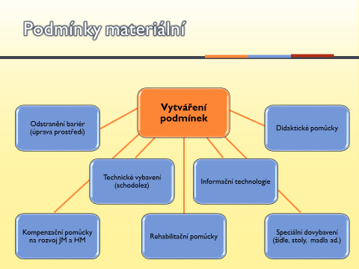

**Podmínky personální**

* stěžejní činitel
* kvalifikovanost a odborná erudice
* profesní kompetence
* systematická diagnostická činnost (východisko pro strategie výuky)

**Hodnocení**

* Individualizace hodnocení (nevyrovnanost výkonů, důsledky dg., aktuální zdravotní stav, zvláštnosti žáka,..).
* Podmínky a metody dlouhodobého sledování žáka (komplexní, objektivní informace, vývoj kompetencí, dílčí pokroky, dosažená míra samostatnosti, připravenost na vyučování,..).
* Posílení motivační funkce hodnocení (umožnit pocítit podporu, úspěch, zapojování do společných aktivit, motivující hodnocení, oceníme snahu a přístup k práci).

**Otázky a úkoly:**

1. Kterých oblastí se týkají specifika edukačního prostředí u žáků s tělesným postižením?
2. Stručně charakterizujte jednotlivé oblasti edukačního prostředí u žáků s tělesným postižením z hlediska specifik.
3. Na základě vaší praxe uveďte příklady specifik edukačního prostředí u vybraného žáka s tělesným postižením.

**Literatura:**

Čadová, E. a kol. (2015) Katalog podpůrných opatření pro žáky s potřebou podpory ve vzdělávání z důvodu tělesného postižení ne závažného onemocnění. Dílčí část. 1. vydání. Olomouc: Univerzita Palackého v Olomouci.